Лазарева С. С. 05.04.20 г. Воскресенье
Объединение «Бисероплетение».
Тема: Изготовление браслета с именем в технике плетения «полотно» .
Для этого вам потребуется: бисер № 8 разного цвета, капроновая нить и игла бисерные, воск, ножницы, салфетка для работы с бисером, листок бумаги в клеточку, разноцветные карандаши.
На прошлом занятии вы научились плетению «полотно», освоили его и сделали образец. Сегодня сделаем браслет с именем, вот такой.

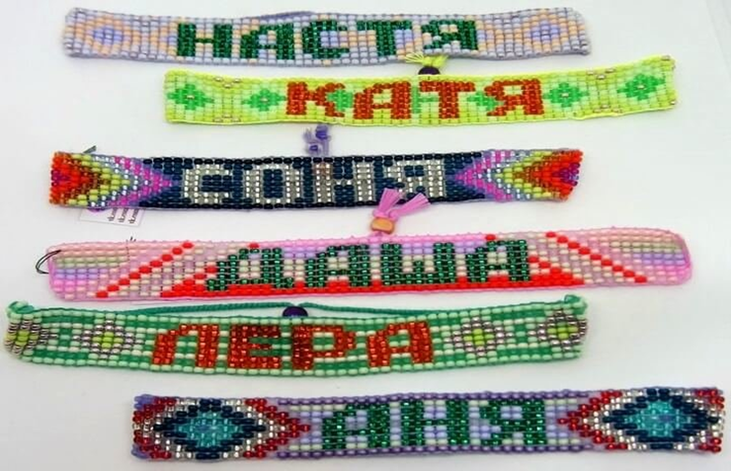

Значит, нам нужно научиться выплетать определенный узор- буквы. Как это сделать ?
Для того, чтобы изготовить браслет с именем в технике плетения «полотно», необходимо сначала составить схему на листке бумаги в клеточку с вашим именем. Приблизительно вот так.

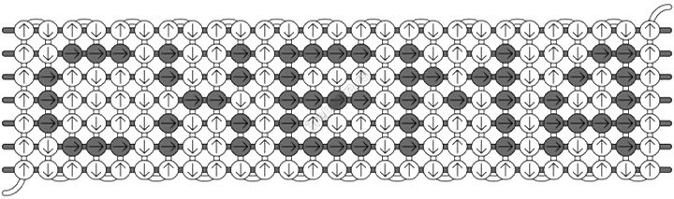
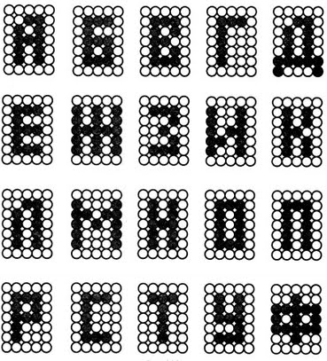
Рисунок некоторых букв. На листе клетчатой бумаги это достаточно просто сделать. Далее выплетаем по схеме, в ранее изученной технике плетения «полотно».
Желаю успеха!

